





iBEDO
精密光学·感智未来

激光 oTOF模组o 结构光o 双目视觉

鑫正辉科技（ 深圳） 有限公司


公司简介

公司以精密光学设计为核心，专注提供激光、TOF、结构光、双目模块算法，摄像头产品的解决方案。方案主要应用于无人机、智能门锁、微型投影、机器人、智能家居及汽车智能等领域。

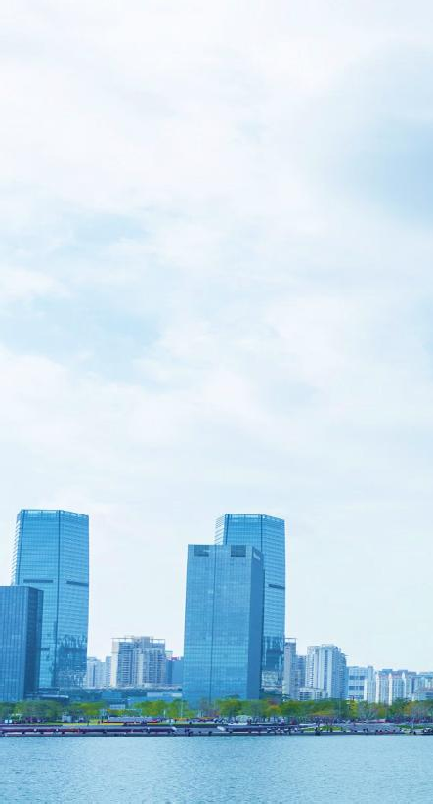
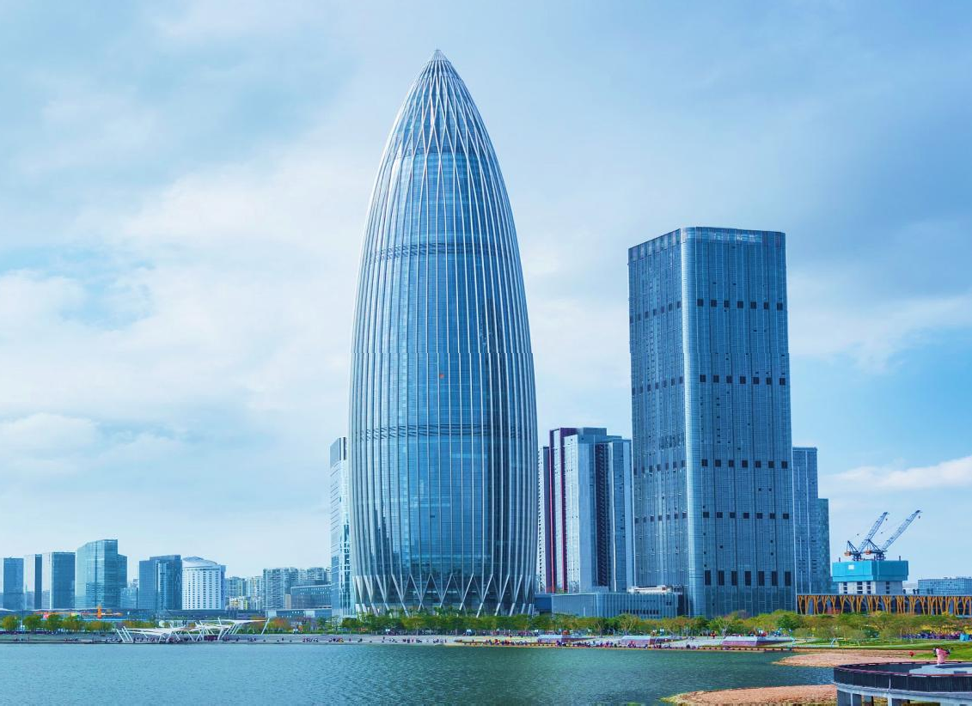

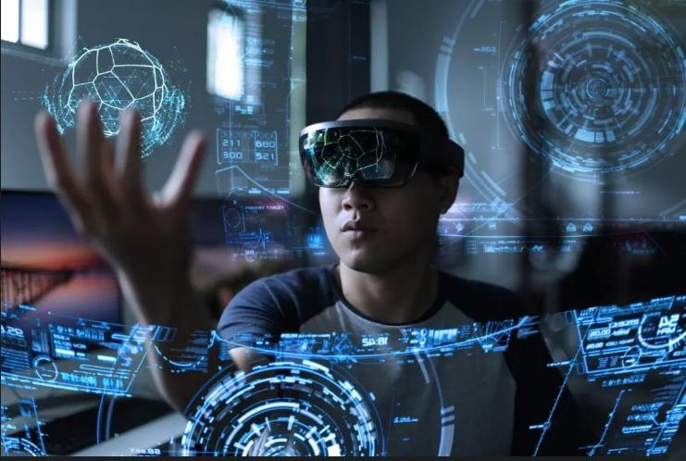

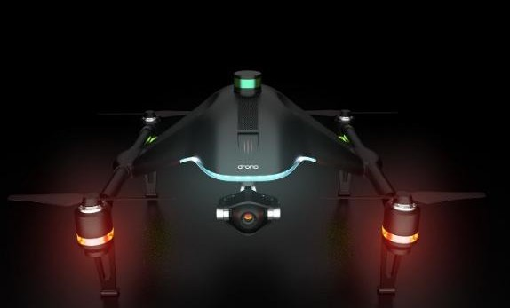
研发技术 11+
算法 15+
销售人员 7+


公司分布

01
西安/苏州
研发中心
02
深圳
总部
03
北京/昆山
办事处

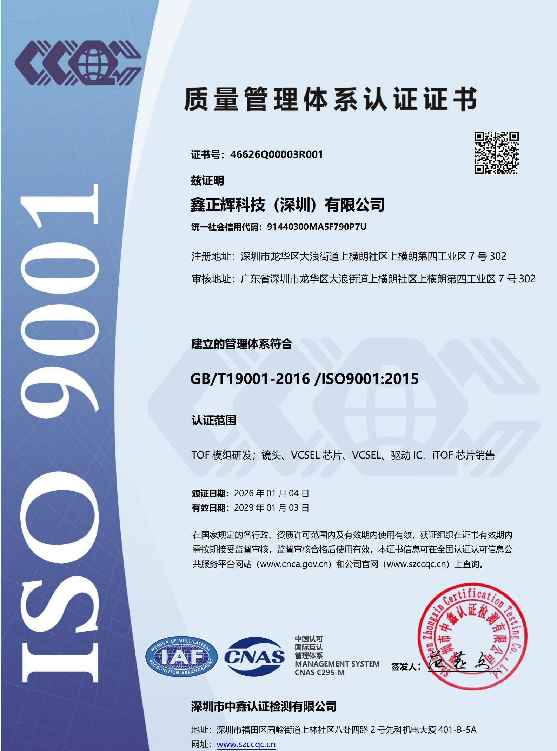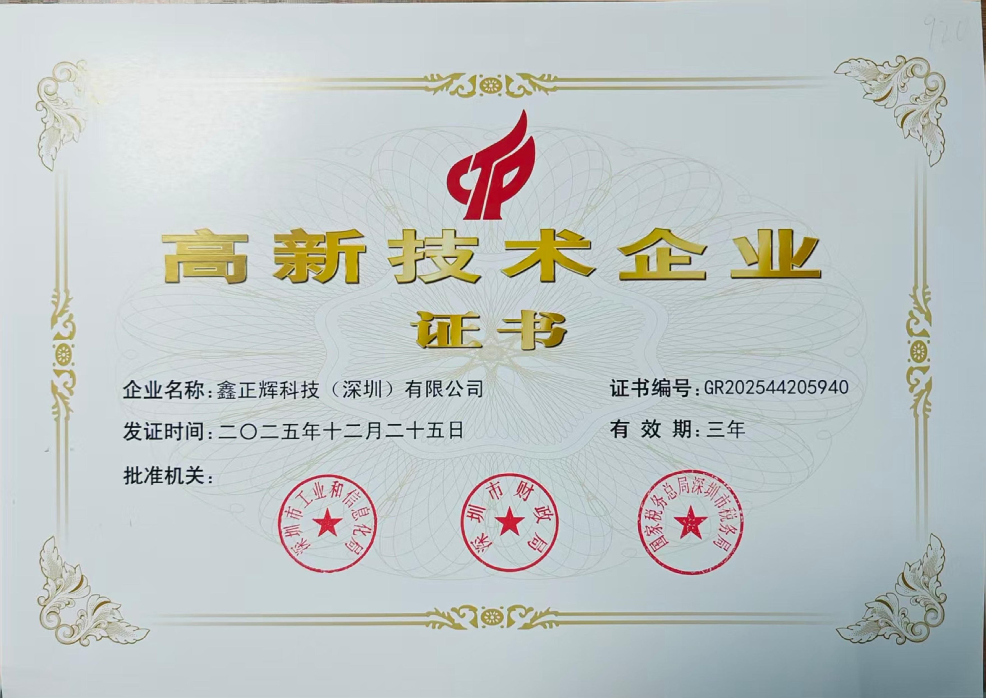

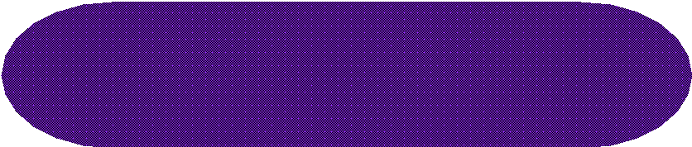



Product Roadmap

技术路线
MP
2026
Sample
Planning



2*2 SPAD (MCU) 4.5m IBED2303 940nm FOV:TX-25°RX-16° Size(X*Y*Z):15.3*19*2.56
接口类型：串口/I2C
Q1
2*2 SPAD 7m IBED2315 940nm FOV:TX-25°RX-15° Size(X*Y*Z):15.3*19*2.56
接口类型：串口/I2C
Q2 Q3 Q4
2*2 SPAD 15m IBED6010S 940nm FOV:TX-1.15°RX-1.15° Size(X*Y*Z):9.5*16.6*6.66
接口类型：串口/I2C

单点 SPAD (MCU) 10m IBED2501 940nm FOV:TX-1.15°RX-1.15°
Size(X*Y*Z):10*16*7.2接口类型：串口/I2C

100*100 1/6” IBED8501C 940nm RX FOV:44.5°

TX FOV:48*60°


Size(X*Y*Z): 7.3*15*4.72接口类型：mipi
320*240 1/3”
IBED8xxxx 850/940nm RX FOV:87.8°

TX FOV:58*72°
Size(X*Y*Z): 7.3*15*3.72接口类型：mipi
640*480 1/₁₀” FF SP0A39 CSP FOV:66°
Size(Y*Z):17.8*27.6*4.5
接口类型：USB
2*2 SPAD 4.5m IBED2305 940nm FOV:TX-25°RX-16°
Size(X*Y*Z):13.5*20*2.8接口类型：串口/I2C
100*100 1/6”
IBED85xxx 940nm RX FOV:44.5°

TX FOV:58*72°
Size(X*Y*Z): 7.3*15*4.72接口类型：mipi
80*64 1/9.3” IBED2100 940nm RX FOV:48.5°

TX FOV:36*44°
Size(X*Y*Z): 7.3*15*3.72接口类型：mipi
50M 1” FF
imx989 COB FOV:85.1° Size(Y*Z):24*31*11.25
接口类型：mipi

640*480 1/4” IBED7920 940nm RX FOV:122° 2*TX FOV:70*90°
Size(X*Y*Z): 13*35.5*10.6
接口类型：mipi
320*240 1/3” IBED8006 850nm RX FOV:135.8°

TX FOV:90*120°
Size(X*Y*Z): 11*22*11.6接口类型：mipi

16*16 1/9.3” IBEDXXXXX 940nm RX FOV:待定°
TX FOV:待定°
Size(X*Y*Z):待定
接口类型：SPI/mipi/usb 40*32 1/9.3” IBEDXXXXX 940nm RX FOV:74°

TX FOV:40*55°
Size(X*Y*Z):20*20*3.98接口类型：SPI

50M 1” FF S5KGN2 COB FOV:85.1°
Size(Y*Z):24*31*11.25
接口类型：mipi
HD 1/₉” FF OV9734/GC1009 CSP Lens TTL: 2.13 FOV:75°
FHD 1/_{7.3}” FF
GC2607 COB Lens TTL: 2.1 FOV:87.9
Module size(Y*Z) 6*2.8
接口类型：USB(ZIF)
Module size(Y*Z): 6*2.85接口类型：USB





Product Roadmap

技术路线
MP
2026
Sample
Planning

Q1 Q2 Q3 Q4


Pixel：1080x1920 IBEDXXXXX FOV:84°
刷脸工作距离：0.3m~1m 扫码工作距离：5cm~20cm Size(X*Y*Z):69.2×18×13.5
接口类型：USB



Pixel：640×512/384×28 IBEDXXXXR 8-14μm
FEL :25mm镜头(标配) FOV:60.4x50°
测温范围：-20℃〜150℃， 140℃〜650℃ Size(X*Y*Z):26×26×21.1
接口类型：USB

808-0.23W （J）
封装支架：3030发光角度：21 °

850-1.2W（J）
封装支架：3235发光角度：72*58 °

850-3W（J）
封装支架：3235 发光角度：60*45 °

905-5W
封装支架：3030发光角度：17.5 °

940-3W（J）
封装支架：3235发光角度：68*54°

940-4W（J）
封装支架：3235发光角度：90*70°

940-8W（3J）
封装支架：3235发光角度：110*90°

940-10W（2J）
封装支架：3235发光角度：72*58 °

940-16W
封装支架：6035发光角度：120*90 °

IBED2303~2312
规格参数
芯片/封装类型 | Sip微型模组-6004
FOV | TX 25° RX 15°
接口类型 | I2C
最大量程 | 5m（室内）
波长 | 940nm
帧率 | 30hz
整体尺寸 | 19*15.3*2.2mm
状态 | MP
应用 | 投影仪

规格参数
芯片/封装类型 | Sip微型模组-4004
FOV | TX 25° RX 15°
接口类型 | I2C
最大量程 | 7m（单点）4.5m（分时分区）
波长 | 940nm
帧率 | 120hz
整体尺寸 | 19*15.3*5.25mm
状态 | MP
应用 | 投影仪

IBED2315
IBED2314/17






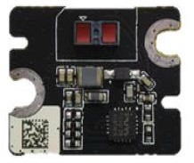
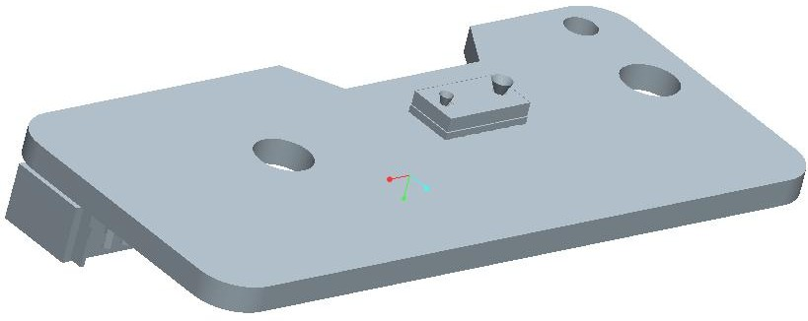
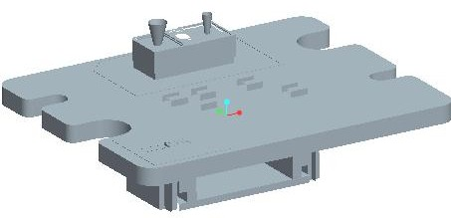
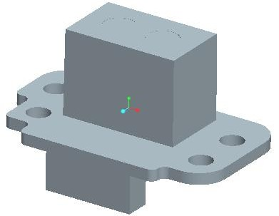
IBED6010S
规格参数
芯片/封装类型 | Sip微型模组-6005
FOV | TX 46°*RX 37°
接口类型 | I2C
最大量程 | 6m（室内）
波长 | 940nm
帧率 | 120hz
整体尺寸 | 32.5*14.5*2.2mm
状态 | MP
应用 | 辅助对焦

规格参数
芯片/封装类型 | Sip微型模组-6010
FOV | TX 1.15°*RX 1.15°
接口类型 | I2C
最大量程 | 12m（单点）
波长 | 940nm
帧率 | 120hz
整体尺寸 | 32.5*14.5*2.2mm
状态 | MP
应用 | 辅助对焦/定高/扫地机

IBED2317

IBED2501
IBED2503






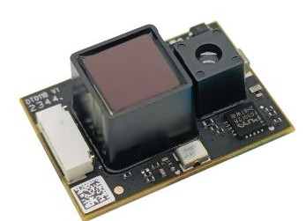
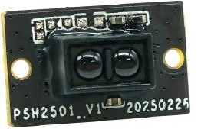
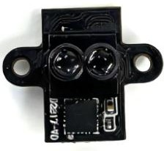
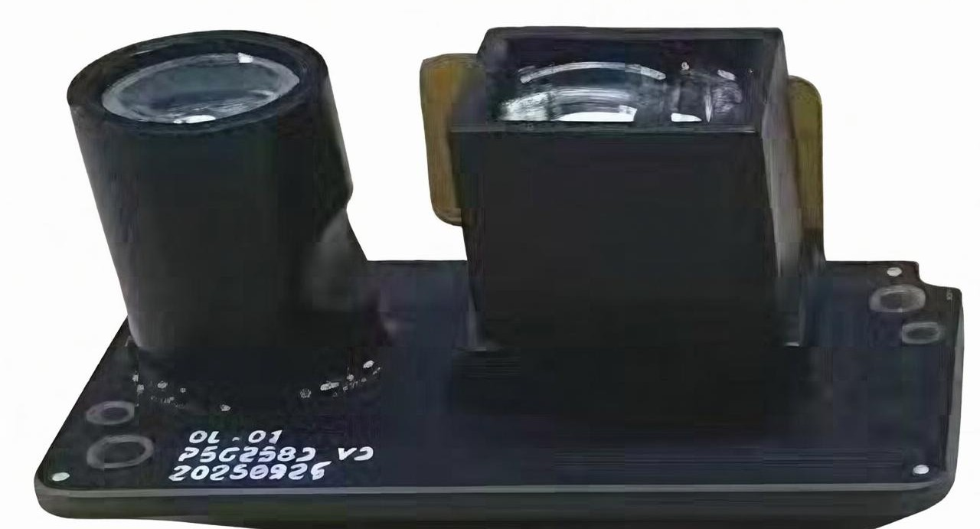
IBED6012
规格参数
芯片/封装类型 | Sip微型模组-6005
FOV | TX 2.3° RX 2.3°
接口类型 | I2C
最大量程 | 5m（单点）
波长 | 940nm
帧率 | 120hz
整体尺寸 | 16*13*6.1mm
状态 | MP
应用 | 辅助对焦/定高

规格参数
芯片/封装类型 | 6040+CR90-H310D
FOV | TX 1°&0.4°*RX 0.4 °
接口类型 | 串口
最大量程 | 近距离0.3m 远距离8m
波长 | 940nm
帧率 | 120hz
整体尺寸 | 29*16*13.75mm
状态 | Sample
应用 | 扫地机/激光雷达

规格参数
芯片/封装类型 | Sip微型模组-6005
FOV | TX 25° RX 15°
接口类型 | I2C
最大量程 | 8m（单点）
波长 | 940nm
帧率 | 120hz
整体尺寸 | 16*10*12.35mm
状态 | MP
应用 | 俯降定高/扫地机

规格参数
芯片/封装类型 | Sip微型模组-6010
FOV | TX 2°*RX 1.15°
接口类型 | I2C、UART
最大量程 | 20m（室外）
波长 | 905nm
帧率 | 100hz
整体尺寸 | 21*15*7.87mm
状态 | Sample
应用 | 无人机







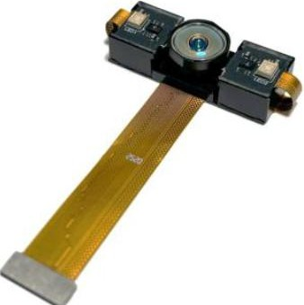
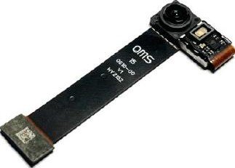
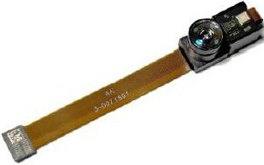
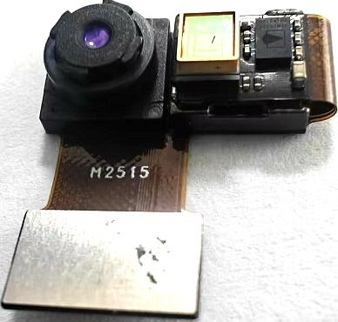
ITOF方案
规格参数
芯片/封装类型 | OPN8001D+VCSEL
FOV | 44.5*44.5°
接口类型 | mipi
分辨率 | 100*100
波长 | 940nm
量程 | 0.15m~5m@30hz@<1%
整体尺寸 | 18.63*15*4.72mm
状态 | MP
应用 | 三维传感/人脸识别/AR&VR

规格参数
芯片/封装类型 | OPN8028D+2*VCSEL
FOV | 122°
接口类型 | mipi
分辨率 | 640*480
波长 | 940nm
量程 | 0.1m~7m@10~30hz@±1%
整体尺寸 | 35.5*13*10.6mm
状态 | MP
应用 | 割草机

IBED8501C IBEDXXXX
规格参数
芯片/封装类型 | OPN8133D+VCSEL
FOV | 38.9*31.6°
接口类型 | mipi
分辨率 | 80*64
波长 | 940nm
量程 | 0.2m~8m@10~60hz@<1%
整体尺寸 | 15*7.3*3.72mm
状态 | MP
应用 | 三维传感/手机智能对焦

规格参数
芯片/封装类型 | OPN8008D+VCSEL
FOV | 90*110°
接口类型 | mipi
分辨率 | 320*240
波长 | 850nm
量程 | 0.1m~3m@10~30hz@±1%
整体尺寸 | 82*11*11.6mm
状态 | MP
应用 | 三维传感/无人机/AR&VR

IBED2100
IBED8006






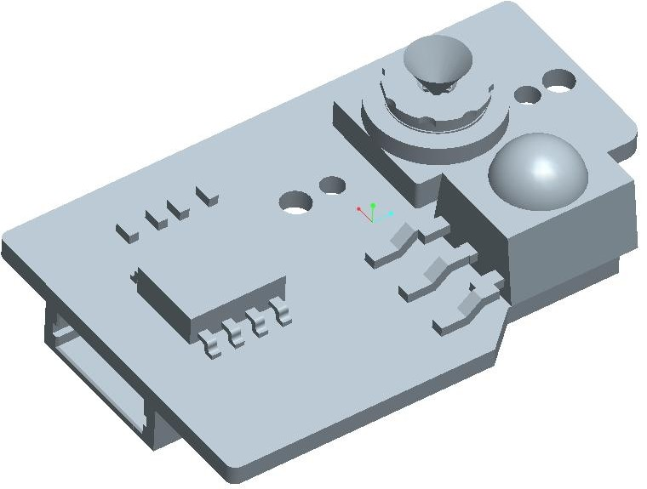
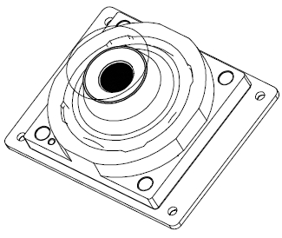
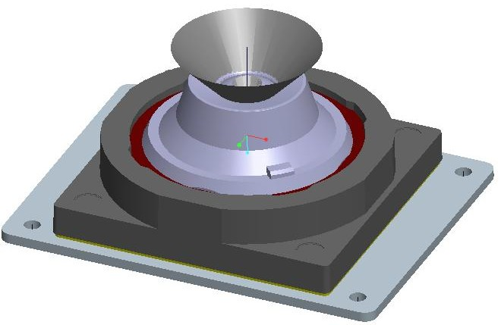
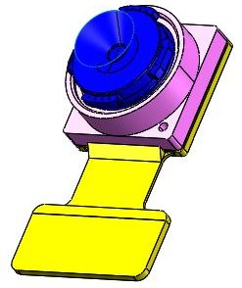
IBED0001 IBED000X
规格参数
芯片/封装类型 | SP0A39 CSP
FOV | 66°
接口类型 | 串口
分辨率 | 648*480
波长 | 650nm
FNO | 2.0
整体尺寸 | 18.63*15*4.72mm
状态 | MP
应用 | 辅助成像/投影仪

规格参数
芯片/封装类型 | Imx989 COB
FOV | 87°
接口类型 | mipi
分辨率 | 8192*6144
波长 | 650nm
FNO | 1.9
整体尺寸 | 31*24*11.25mm
状态 | MP
应用 | 无人机成像/非手机成像模组

规格参数
芯片/封装类型 | S5KGN2SP03 COB
FOV | 87°
接口类型 | mipi
分辨率 | 8160*6144
波长 | 650nm
FNO | 1.9
整体尺寸 | 31*24*11.25mm
状态 | Sample
应用 | 无人机成像/非手机成像模组

规格参数
芯片/封装类型 | GC05A2 COB
FOV | 78°
接口类型 | mipi
分辨率 | 320*240
波长 | 650nm
FNO | 2.4
整体尺寸 | 6.5*6.5*4.3mm
状态 | Plan
应用 | 非手机成像模组

IBED00XX
IBED0XXX




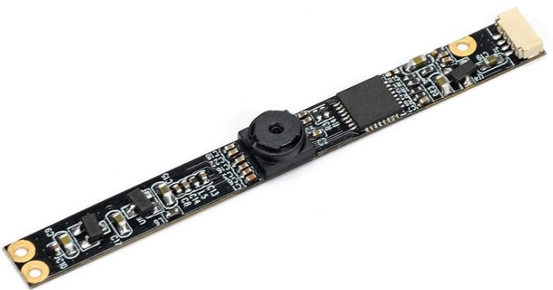
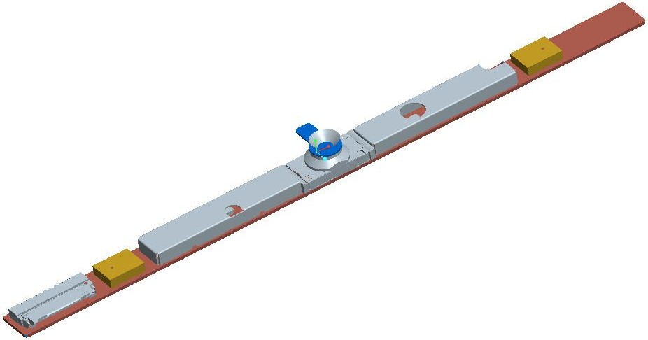


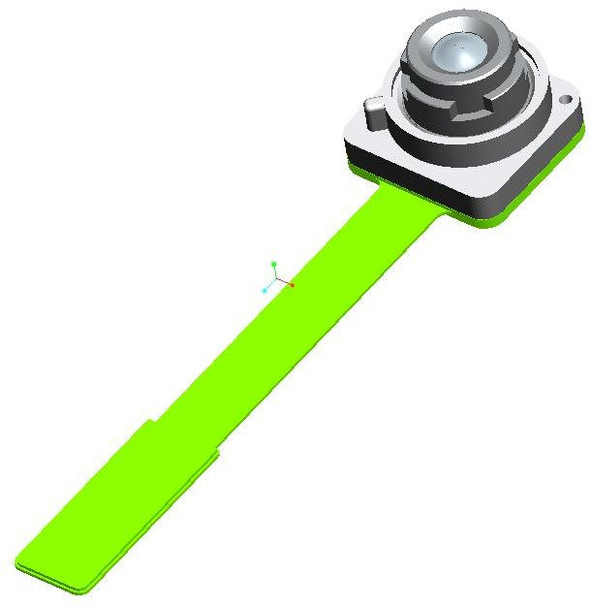
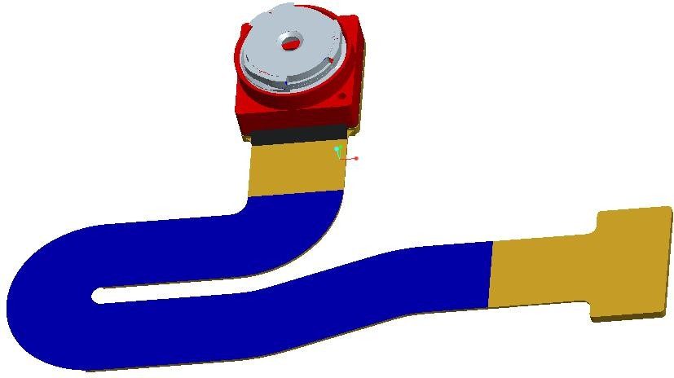
IBED0XXX IBED000X
规格参数
芯片/封装类型 | GC1009 CSP
FOV | 75°
接口类型 | USB
分辨率 | 1280*720
波长 | 650nm
FNO | 2.4
整体尺寸 | 6*2.85*72mm
状态 | Plan
应用 | 笔电成像

规格参数
芯片/封装类型 | SC200PC COB
FOV | 87.9°
接口类型 | USB
分辨率 | 1920*1080
波长 | 650nm
FNO | 2.2
整体尺寸 | 6.5*3.0*75mm
状态 | Plan
应用 | 笔电成像

规格参数
芯片/封装类型 | SC1200IOT COB
FOV | 110°
接口类型 | MIPI
分辨率 | 4016 * 3016
波长 | 650nm
FNO | 2.4
整体尺寸 | 7.5*7.5*31mm
状态 | Plan
应用 | AI眼镜等穿戴设备/家用摄像头

规格参数
芯片/封装类型 | SC038HGS CSP
FOV | 76°
接口类型 | MIPI
分辨率 | 648 * 488
波长 | 650nm
FNO | 2.8
整体尺寸 | 6.5*6.5*41.5mm
状态 | Plan
应用 | 机器视觉/翻译笔/条码扫码

IBED0XXX IBED000X






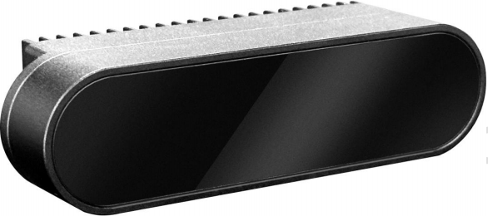
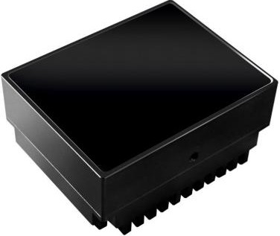
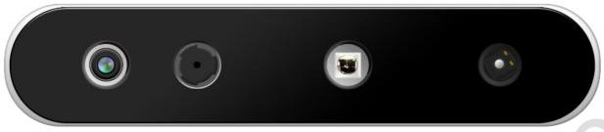
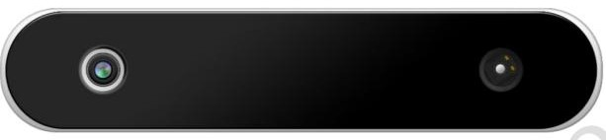
IBED0XXX IBED0XXX
Structured light 规格参数
工作距离 | 0.15~4.0m@940nm 建议使用（0.20~3.0m)
FOV | H73.8°*V110.0°
接口类型 | USB-Type C
分辨率 | 深度图：640*480  成像分辨率：1280*960
精度 | ＜2mm@1000mm
整体尺寸 | 90.0*29.7*25.0mm
状态 | Sample
应用 | 深度信息建模/机器人

Structured light 规格参数
工作距离 | 0.15~4m@940nm
FOV | H135.0°*V50.9°
接口类型 | Type C USB 3.0
分辨率 | 深度图：640*400  成像分辨率：1280*800
精度 | ＜3mm@1000mm
整体尺寸 | 44.0*56.0*25.0mm
状态 | Sample
应用 | 机器人

IBED00XX IBED0XXX
Structured light 规格参数
工作距离 | 0.2~4m@940nm  （推荐 2m 以内）
FOV | H73.8°*V58.8°*D86.4°
接口类型 | Type C USB 2.0
分辨率 | 深度图：640*480  成像分辨率：1920×1080
精度 | ＜2mm@1000mm
整体尺寸 | 89.8*19.0*25.0mm
状态 | Sample
应用 | 机器人导航、避障，深度信息

Structured light 规格参数
工作距离 | 0.2~4m@940nm  （推荐 2m 以内）
FOV | H73.8°*V58.8°*D86.4°
接口类型 | Type C USB 2.0
分辨率 | 深度图：640*480  成像分辨率：1920×1080
精度 | ＜2mm@1000mm
整体尺寸 | 89.8*19.0*25.0mm
状态 | Sample
应用 | 机器人导航、避障，深度信息






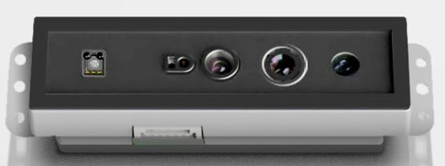
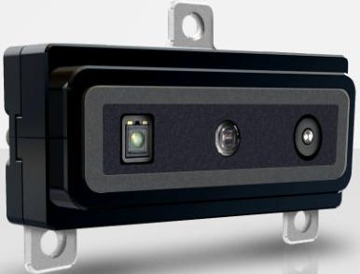
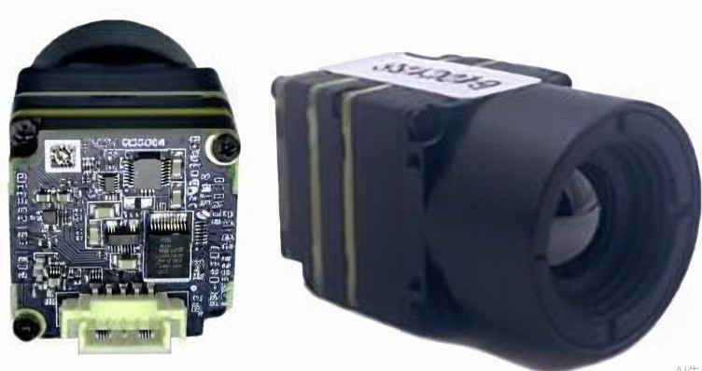
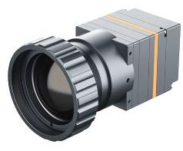
IBED0XX1 IBED000X
Structured light 规格参数
工作距离 | 刷脸距离：0.3m~1m扫码距离：5cm~20cm
FOV | H50.9°×V74.6°×D84°
接口类型 | USB
分辨率 | 深度图：480×768  成像分辨率：1080x1920
精度 | 2mm@0.3m
整体尺寸 | 69.2×18×13.5mm
状态 | Sample
应用 | 金融支付

Structured light 规格参数
工作距离 | 0.4m-1m
FOV | H50.9°×V74.6°×D84°
接口类型 | UART
分辨率 | 深度图：480×768  成像分辨率：1080x1920
精度 | 1%
整体尺寸 | 41×15.2×9.8mm
状态 | Sample
应用 | 智能门锁

IBED00XX IBED0XXX
Thermal imaging 规格参数
芯片/封装类型 | UCC3
FOV | 60.4x50°
接口类型 | CVBS、USB (UVC)、BT.656
分辨率 | 384*288
波长 | 8~14um
整体尺寸 | 26*26*21.1mm（不含镜头、连接器）
状态 | Sample
应用 | 户外观察/智能仓储

Thermal imaging 规格参数
芯片/封装类型 | UCC3
FOV | 46.2x37.7°
接口类型 | CVBS、USB (UVC)、BT.656
分辨率 | 640×512
波长 | 8~14um
整体尺寸 | 26*26*21.1mm（不含镜头、连接器）
状态 | Sample
应用 | 户外观察/智能仓储


Vcsel 封装方案-可定制




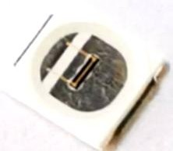


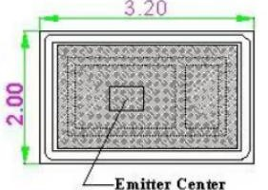
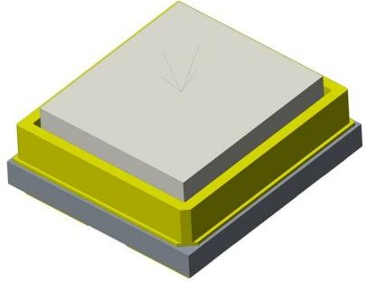
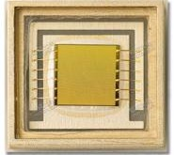
iBEDO-3030-VA0808-XX. iBEDO-3220-6578-940-X.
规格参数
封装尺寸 | 3030 支架
发散角 | 27°
PD 类型 | 4-PAD
光功率 | 3W
波长 | 808nm
状态 | MP
应用 | 夜视仪/特殊照明

规格参数
封装尺寸 | 3220 支架
发散角 | 65*78°
PD 类型 | 4-PAD
光功率 | 3W
波长 | 940nm
状态 | MP
应用 | 3D深度传感/泛光照明

规格参数
封装尺寸 | 3532 支架
发散角 | 72*58°
PD 类型 | 4-PAD
光功率 | 8W
波长 | 940nm
状态 | MP
应用 | 3D深度传感/泛光照明

iBEDO-3532-6045-850-X.
规格参数
封装尺寸 | 3532 支架
发散角 | 60*45°
PD 类型 | 4-PAD
光功率 | 4W
波长 | 850nm
状态 | MP
应用 | 3D深度传感/泛光照明

iBEDO-3532-7258-940-X.


Vcsel 封装方案-可定制










iBEDO-3532-9070-940-XX. iBEDO-3532-6045-940-XX.
规格参数
封装尺寸 | 3532 支架
发散角 | 90*70°
PD 类型 | 4-PAD
光功率 | 10W
波长 | 940nm
状态 | MP
应用 | 3D深度传感/泛光照明/手势

规格参数
封装尺寸 | 3532 支架
发散角 | 60*45°
PD 类型 | 4-PAD
光功率 | 10W
波长 | 940nm
状态 | MP
应用 | 3D深度传感/泛光照明

规格参数
封装尺寸 | 3532 支架
发散角 | 120 * 90°
PD 类型 | 4-PAD
光功率 | 5W
波长 | 940nm
状态 | MP
. 应用 | 3D深度传感/泛光照明

iBEDO-3532-7258-850-XX
规格参数
封装尺寸 | 3532 支架
发散角 | 90*110°
PD 类型 | 4-PAD
光功率 | 16W
波长 | 850nm
状态 | MP
. 应用 | 3D深度传感/泛光照明

iBEDO-3532-12090-940-X




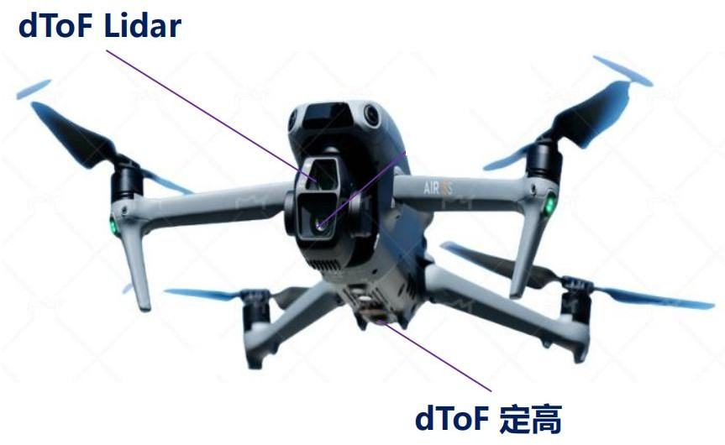
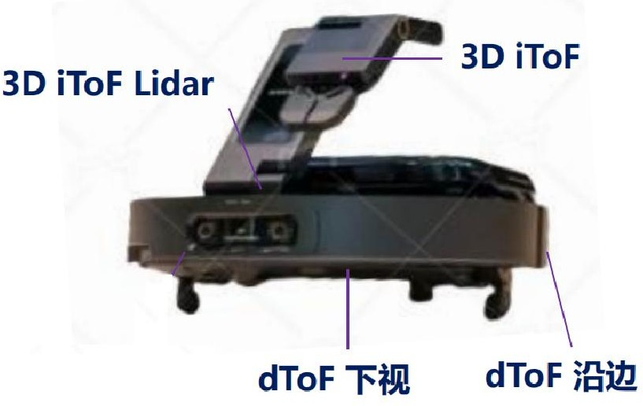
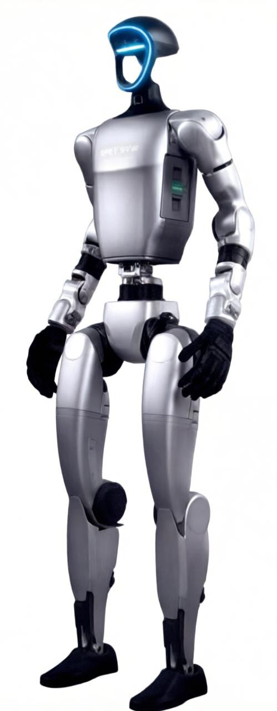
成功案例-TOF
3D iTOF
DTOF
Lidar

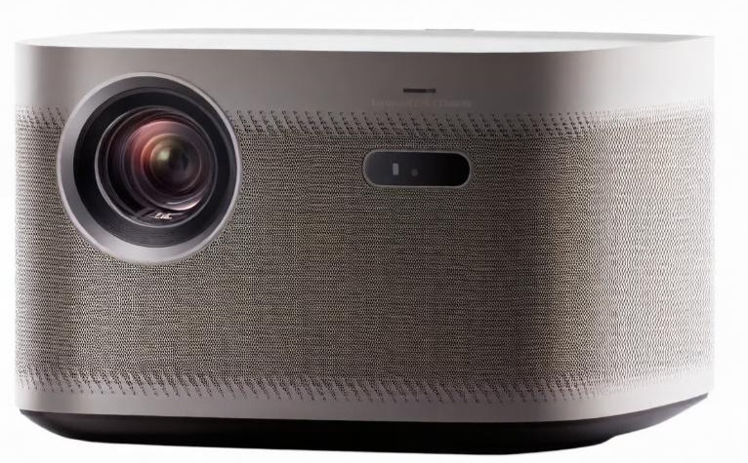
DTOF

 解决方案

无感、快速对焦 梯形校正
- 开机自动校正
- 移动触发自动校正
- 3s内完成校正，极速无感
- 无黑白格画面，用户无感
- 长焦、超短焦均适用

解决方案

暗光运行 抗干扰性强 测量范围远
- 暗光下运行
- 深度信息计算量小
- 抗干扰性强
- 测量范围远

解决方案

暗光运行 抗干扰性强 测量范围远
- 智能识别远近明暗适应自如，看得准
- 强大三维环境感知精准判断，反应快
- 智能避障功能
 解决方案

  - 测距精度高
  - 感知能力强
  - 深度和 RGB 图像无缝融合
  - 深度图像水平大 FOV
  - 多相机同时工作
  - 高环境适应性

成功案例-Camera/Thermal imaging

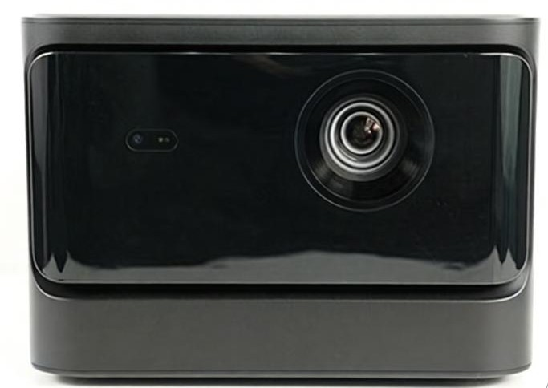
Camera Camera+

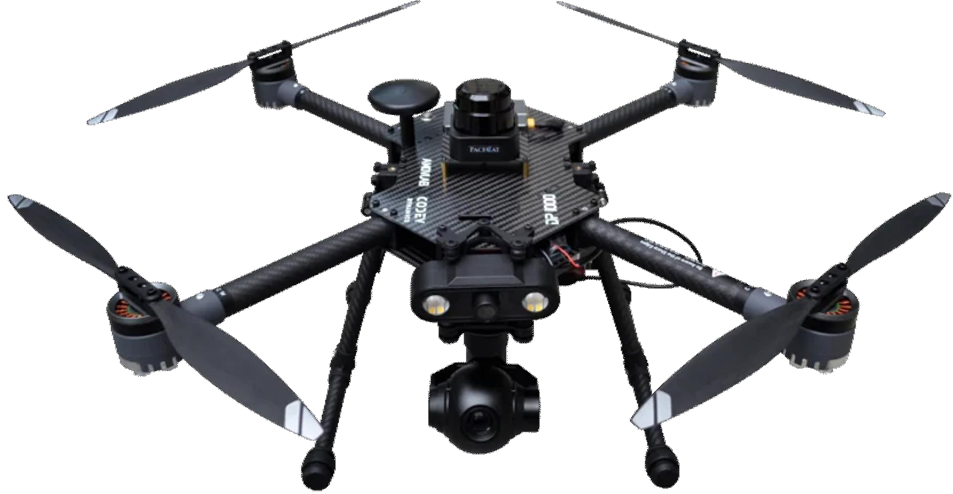

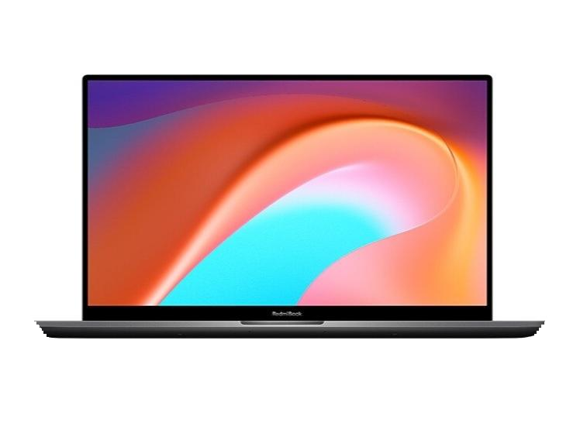

Thermalimaging
Camera

 解决方案

无感、快速自动 梯形校正
    - 主要用于对焦和校正。它能够捕捉和估算画面，从而帮助投影仪实现自动对焦和全自动梯形校正，为用户提供更加便捷、智能的操作体验
解决方案(可见光摄像头+红外热成像仪)

- 全天候、全时段侦察能力
- 目标定位精度质的飞跃
- 抗干扰性强
- 多场景通用性拉满
解决方案(可见光摄像头+TOF)

  - 更安全的人脸解锁
  - 精准的背景虚化（人像模式）
  - 低功耗下的高效交互


成功案例-Structured light


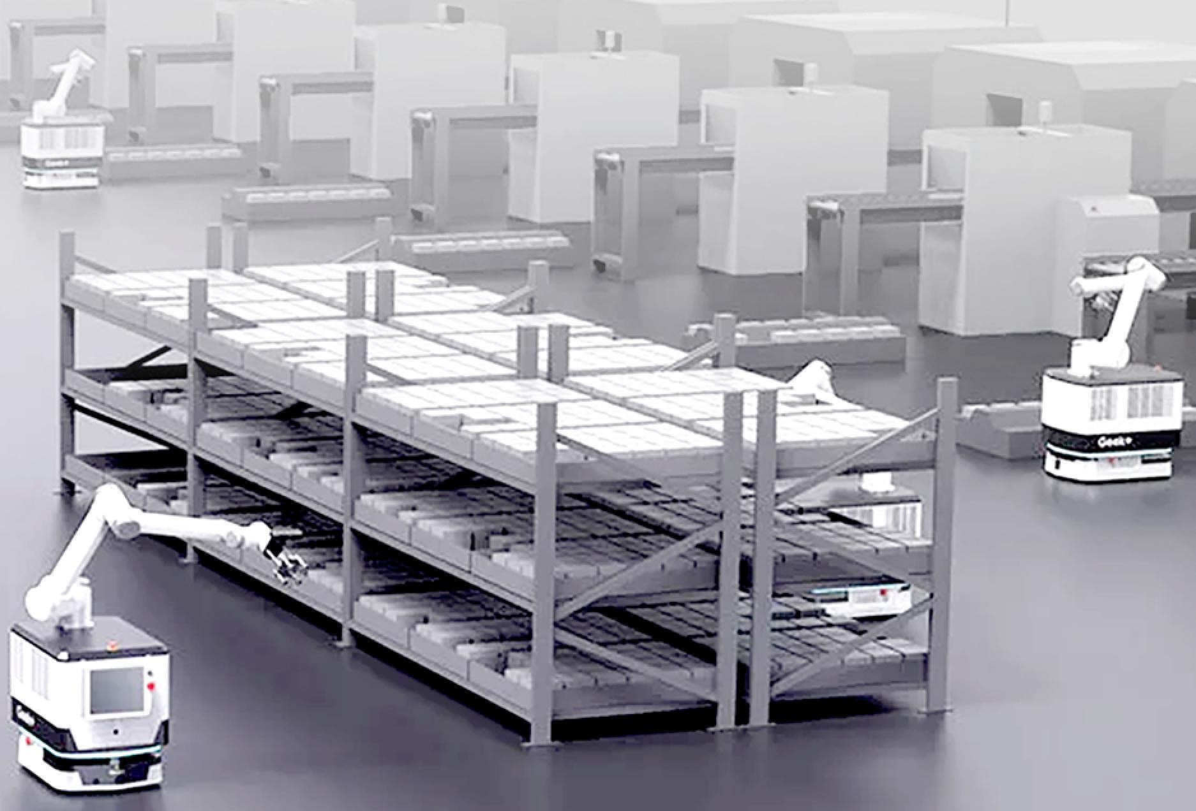




Structured light

解决方案
Structured light

解决方案

Structured light

解决方案

无感、活体检测
    - 活体检测有效防伪避免照片假体攻击
    - 全黑环境也可秒级识别带来无感支付和通行新体验

- 高精度三维重建
- 大视角 FOV，大范围探测
- 抗干扰性强
- 超小尺寸、低功耗长时间使用不发热

- 工业级超高精度
- 兼容相机分辨率500～2400万像素
- 最远距离可达3米
- 远距离场景下精度误差小于0.1%


联系我们


总机：+86-0755-21030400

邮箱：simon@ibedo.com.cn
做最受客户信赖的企业



业务电话：13826593565

地址：深圳市龙华区大浪街道上横朗社区上横朗第四工业区7号302







iBEDO

鑫正辉科技（ 深圳） 有限公司

